附件1
天津市外商投资企业投诉指南

一、政策依据
《中华人民共和国外商投资法》《中华人民共和国外商投资法实施条例》《外商投资企业投诉办法》。
二、投诉的提出和受理
（一）投诉的受理范围
1. 外商投资企业、外国投资者（以下统称投诉人）认为行政机关（包括法律、法规授权的具有管理公共事务职能的组织）及其工作人员（以下统称被投诉人）的行政行为侵犯其合法权益，向投诉工作机构申请协调解决的行为；
2. 投诉人向投诉工作机构反映投资环境方面存在的问题，建议完善有关政策措施的行为。
（二）投诉的受理机构
1. 天津市外商投资企业投诉中心，负责处理以下投诉事项：涉及市级各部门、区人民政府及其工作人员行政行为的；建议市级各部门、区人民政府完善相关政策措施的；在全市有重大影响的，市商务局认为可以由市外资企业投诉中心处理的。
2. 各区域外资企业投诉机构，负责辖区内各部门及其工作人员行政行为的投诉事项及相关政策措施的建议。
（三）投诉需提交的材料
投诉人提出投诉事项，应当提交书面投诉材料。投诉材料可以现场提交，也可以通过信函、传真、电子邮件、在线申请等方式提交。投诉材料应当包括下列内容：
- 投诉人的姓名或者名称、通讯地址、邮编、有关联系人和联系方式，主体资格证明材料，提出投诉的日期；
- 被投诉人的姓名或者名称、通讯地址、邮编、有关联系人和联系方式；
- 明确的投诉事项和投诉请求；
- 有关事实、证据和理由，如有相关法律依据可以一并提供；
- 是否存在《投诉办法》第十四条第（七）、（八）、（九）项所列情形的说明。
- 投诉人可以委托他人进行投诉。投诉人委托他人进行投诉的，除上述规定的材料以外,还应当提交投诉人的身份证明、出具的授权委托书和受委托人的身份证明。授权委托书应当载明委托事项、权限和期限。
反映投资环境方面存在问题的，投诉材料应当包括前款第1项规定的信息、投资环境方面存在的相关问题以及具体政策措施建议。
投诉材料应当用中文书写。有关证据和材料原件以外文书写的，应当提交准确、完整的中文翻译件。
（四）不予受理的情况
1. 投诉主体不属于外商投资企业、外国投资者的；
2. 申请协调解决与其他自然人、法人或者其他组织之间民商事纠纷，或者不属于本办法规定的外商投资企业投诉事项范围的；
3. 不属于本投诉工作机构的投诉事项处理范围的；
4. 经投诉工作机构通知补正后，投诉材料仍不符合要求的；
5. 投诉人伪造、变造证据或者明显缺乏事实依据的；
6. 没有新的证据或者法律依据，向同一投诉工作机构重复投诉的；
7. 同一投诉事项已经由上级投诉工作机构受理或者处理终结的；
8. 同一投诉事项已经由信访等部门受理或者处理终结的；
9. 同一投诉事项已经进入或者完成行政复议、行政诉讼等程序的。
（五）受理的反馈
1. 投诉材料不齐全的，投诉机构在收到投诉材料后 7 个工作日内一次性以《外商投资企业投诉材料补正通知书》的形式书面通知投诉人在15个工作日内予以补正；
2. 投诉机构接到完整齐备的投诉材料,7 个工作日内作出是否受理的决定，符合投诉受理条件的，予以受理并向投诉人发出《外商投资企业投诉案件受理通知书》；
3. 不符合投诉受理条件的，投诉机构于 7 个工作日内向投诉人发出《外商投资企业投诉案件不予受理通知书》并说明不予受理的理由；
4. 不属于本级投诉工作机构受理范围的事项，可以告知投诉人向有关投诉工作机构提出投诉。
5. 投诉人对投诉工作机构作出的不予受理决定或者投诉处理结果有异议的，可以就原投诉事项逐级向上级投诉工作机构提起投诉。上级投诉工作机构可以根据本机构投诉工作规则决定是否受理原投诉事项。
三、投诉的处理
（一）处理方式
1. 推动投诉人和被投诉人达成谅解（包括达成和解协议）；
2. 与被投诉人进行协调；
3. 提交完善相关政策措施的建议；
4. 投诉工作机构认为适当的其他处理方式。
（二）和解协议的法律效力
投诉人和被投诉人签署和解协议的，应当写明达成和解的事项和结果。依法订立的和解协议对投诉人和被投诉人具有约束力。被投诉人不履行生效和解协议的，依据《中华人民共和国外商投资法实施条例》第四十一条的规定处理。
（三）投诉的处理时限
投诉工作机构应当在受理投诉之日起60个工作日内办结受理的投诉事项。涉及部门多、情况复杂的投诉事项，可以适当延长处理期限。
四、投诉的终结
有下列情况之一的，投诉处理终结：
（一）投诉工作机构依据《投诉办法》第十八条进行协调处理，投诉人同意终结的；
（二）投诉事项与事实不符的，或者投诉人拒绝提供材料导致无法查明有关事实的；
（三）投诉人的有关诉求没有法律依据的；
（四）投诉人书面撤回投诉的；
（五）投诉人不再符合投诉主体资格的；
（六）经投诉工作机构联系，投诉人连续30日无正当理由不参加投诉处理工作的；
（七）投诉处理期间，同一投诉事项已经由信访等部门受理或者处理终结的，以及同一投诉事项已经进入或者完成行政复议、行政诉讼等程序的，视同投诉人书面撤回投。
投诉处理终结后，投诉工作机构应当在3个工作日内将投诉处理结果书面通知投诉人。
五、结案登记
投诉案件办结，应对协调处理的案件进行结案登记、归档，案件材料、相关工作日志和处理结果要详实完备。

附件：1. 外商投资企业投诉流程图
- 外商投资企业投诉书模板

天津市外商投资企业投诉指南 附件1
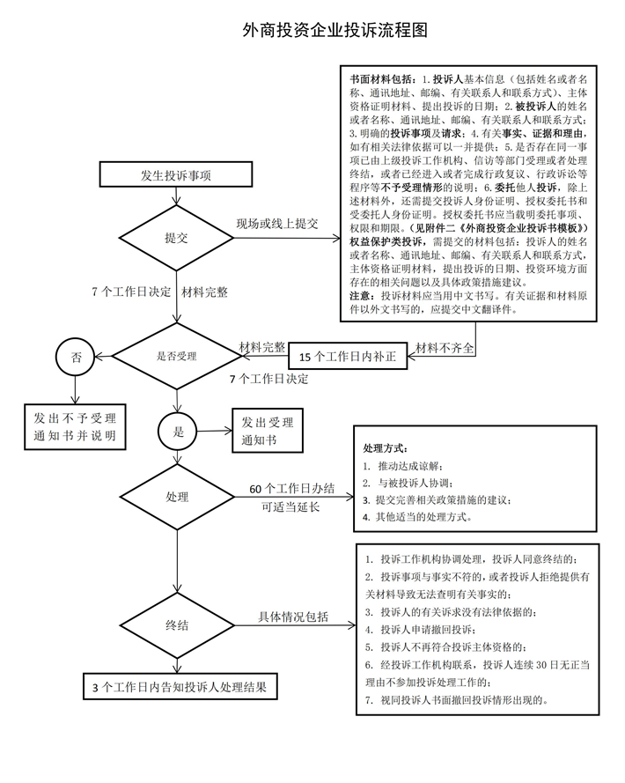
天津市外商投资企业投诉指南 附件2
外商投资企业投诉书
____________:
投诉人：本企业或本人的信息(包括投诉人及委托代理人的姓名、国籍、单位、通讯地址、邮编、有关联系人及其中国大陆可联系的固定电话或移动电话等；如有受委托人，须出具授权委托书、受委托人身份证明及联系方式)。
被投诉人：单位名称及工作人员姓名、通讯地址、邮编、有关联系人和联系方式。
一、投诉事项及明确诉求（明确概括、合法合理）；
二、有关事实、证据和理由，如有相关法律依据可以一并提供；
三、投诉人承诺：该投诉事项此前并未经信访等部门受理或处理终结；同时，该投诉事项此前未经行政复议、行政诉讼程序。

投诉人：___(签名或盖章)
XXXX年XX月XX日

附：1.投诉材料清单目录；2.副本 份。

注意事项：
1.投诉材料中应当包括投诉人的主体资格证明材料。
2.投诉书应以中文书写或打印，有关证据和材料原件以外文书写的，应当提交准确、完整的中文翻译件。
3.投诉书副本份数，应按被投诉人的单位数量提交。

